ANALISIS DE INVERSIONES EN ENERGIA S.A

Miguel Suarez

20180367

# Estado de Resultados 2017

|  |  |
| --- | --- |
| Ventas | Q36,688,096.00 |
| Costo Ventas | Q28,174,019.00 |
| Utilidad | Q8,514,077.00 |

Para el año 2017, se contó con unas ventas de 36 millones, 688 mil, 96 quetzales, unos costos de 28 millones, 174 mil, 19 quetzales, y resultando en una utilidad operativa de 8 millones, 514 mil 77 quetzales. El margen operativo es de 23.21%. Observaciones al respecto son que poseen un buen margen operativo y naturalmente esto es bueno para no caer en números rojos.

# Tarifario por Unidad 2017

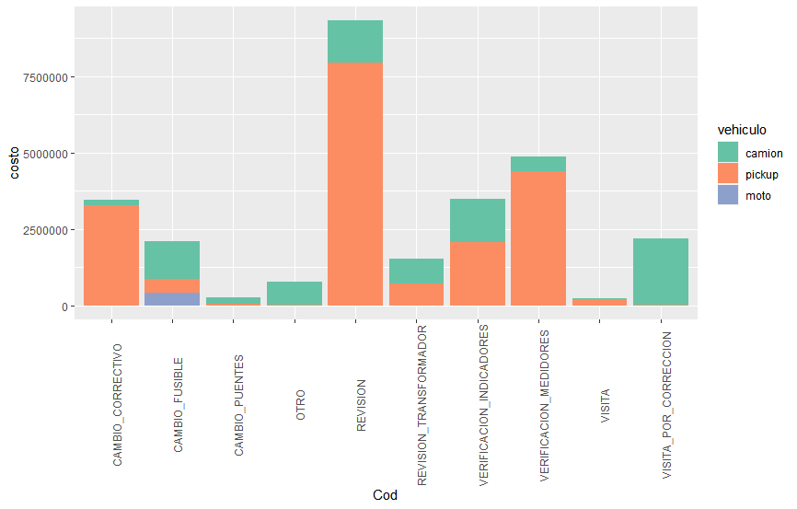

Aquí podemos observar que los vehículos que más costos generan son los camiones, seguidos por los pickups, y por último las motos, que únicamente nos generan costos en el área de cambio de fusibles, puesto que ese es el único servicio que se demanda para este vehículo y además, en baja proporción a los otros vehículos.

# ¿Las tarifas actuales son aceptadas por el cliente?

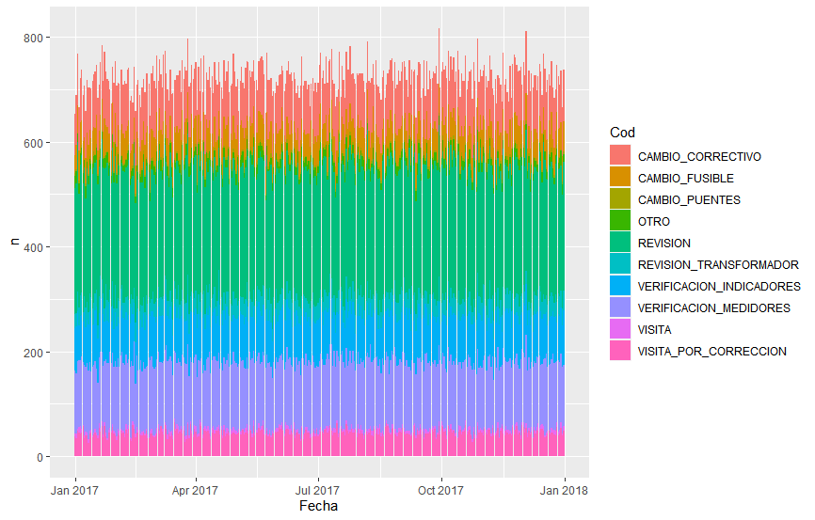

Lo que se puede observar en esta grafica son las pendientes en las diferentes áreas, o mas bien, la falta de una. En todas las áreas, no parece existir una tendencia positiva o negativa, indicando que los pedidos se mantienen a lo largo del tiempo, por lo cual concluimos que los clientes están satisfechos con los precios, ya que ni están tan baratos como para que vayan incrementando nuestros clientes, ni están tan caros como para perderlos.

# ¿Estamos en números rojos?

Como pudimos observar en el estado de resultados para 2017, se contó con un margen operativo de 23.21%, lo cual esta bastante bien como resultado de nuestra operación. Sin embargo, nos indicaban que para el 2018, la operación disminuyó en un 25%, colocando a la empresa con un margen operativo de -1.79%, lo cual significa que SI estamos en números rojos en el 2018 aunque no lo estábamos en el 2017.

# ¿Debemos abrir más centros de distribución?

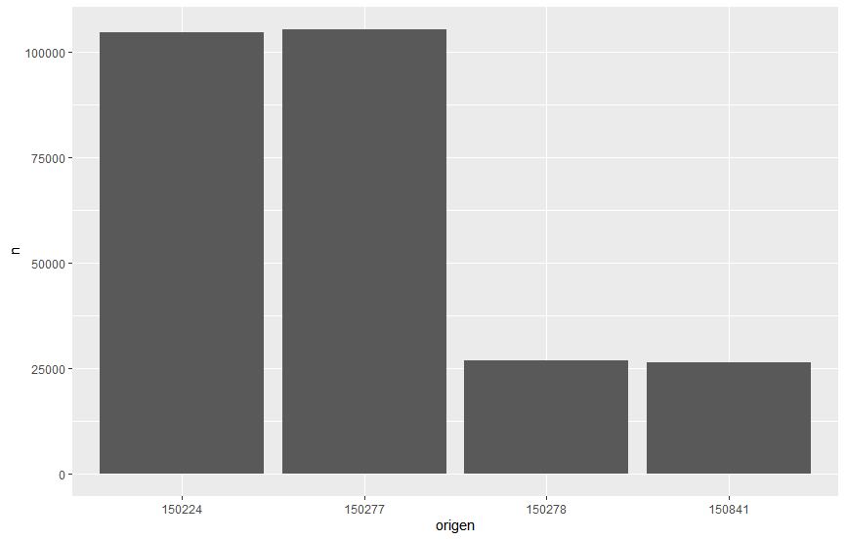

Para esta pregunta contamos con información muy limitada, puesto que no conocemos la capacidad máxima de los centros, aunque podemos intentar inferir ciertas cosas. #1) Podríamos inferir que el hecho de que los primeros dos centros y los últimos dos tengan las mismas o muy cerca de las mismas cantidades entre sí, sea por causa de que llegaron a sus capacidades máximas respectivas, llevándonos a concluir que sí debemos abrir más centros. #2) Podríamos inferir que todas tienen la misma capacidad máxima, indicándonos que los últimos dos orígenes tienen aún bastante capacidad antes de llegar a su máximo. #3) La capacidad máxima de los 4 centros es una a la cual ninguno ha llegado y son más que capaces de lidiar con la demanda que llegue.

# ¿Qué estrategias debo seguir?

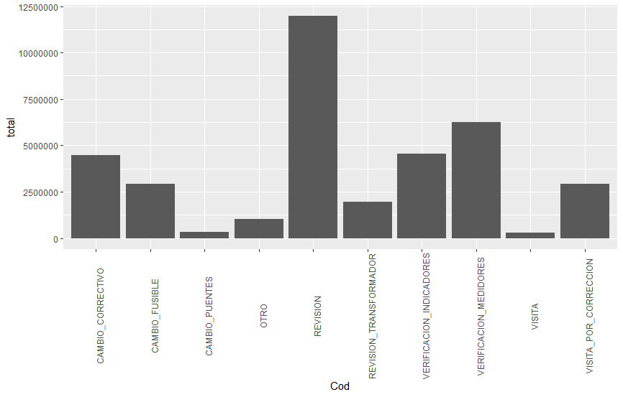

No nos dicen cómo están compuestos los costos fijos, conocemos su valor, así como el de los costos directos, pero no sabemos a detalle de qué están compuestos. Se cree que al alinear nuestros recursos con las proporciones con las que están la demanda por código, se puede reducir este valor de “costo fijo”.

# 80-20 de la Empresa

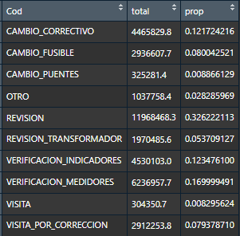

Aquí podemos observar como el mayor porcentaje proviene del área de revisión, el cual conforma el 32.62% de nuestros ingresos de factura.